Αρχή της Επαλληλίας
(εφαρμογή με εντάσεις ρευμάτων και τάσεις)

Α. ΘΕΩΡΗΤΙΚΟ ΜΕΡΟΣ Σε κάθε γραμμικό ηλεκτρικό κύκλωμα με πολλές πηγές τάσης τα επιμέρους ηλεκτρικά μεγέθη (τάσεις και ρεύματα) που αφορούν τα γραμμικά στοιχεία του κυκλώματος αποτελούν το αλγεβρικό άθροισμα των αντίστοιχων μεγεθών που αντιστοιχούν στην αυτόνομη συνεισφορά κάθε πηγής τάσης ξεχωριστά.
Β. ΠΟΡΕΙΑ ΕΡΓΑΣΙΑΣ
Δημιουργήστε το παρακάτω κύκλωμα (https://phet.colorado.edu/sims/html/circuit-construction-kit-dc/latest/circuit-construction-kit-dc_all.html?locale=el ) και καταγράψτε τα στοιχεία την πρώτη περίπτωση του πίνακα. Έπειτα αφαιρέστε την πηγή 50 V και καταγράψτε τα στοιχεία. Τέλος αφαιρέστε την πηγή 10 V και καταγράψτε τα στοιχεία. Προσοχή στην ΦΟΡΑ ΤΟΥ ΡΕΥΜΑΤΟΣ +/-
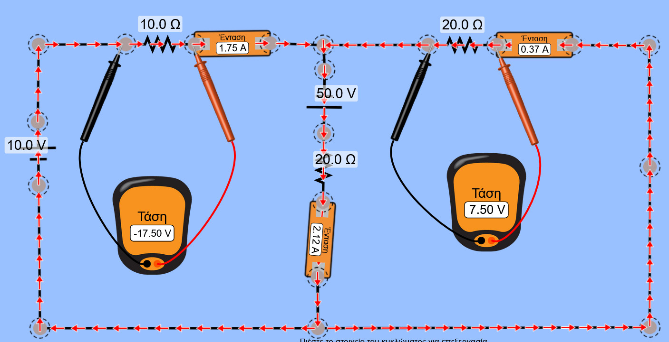
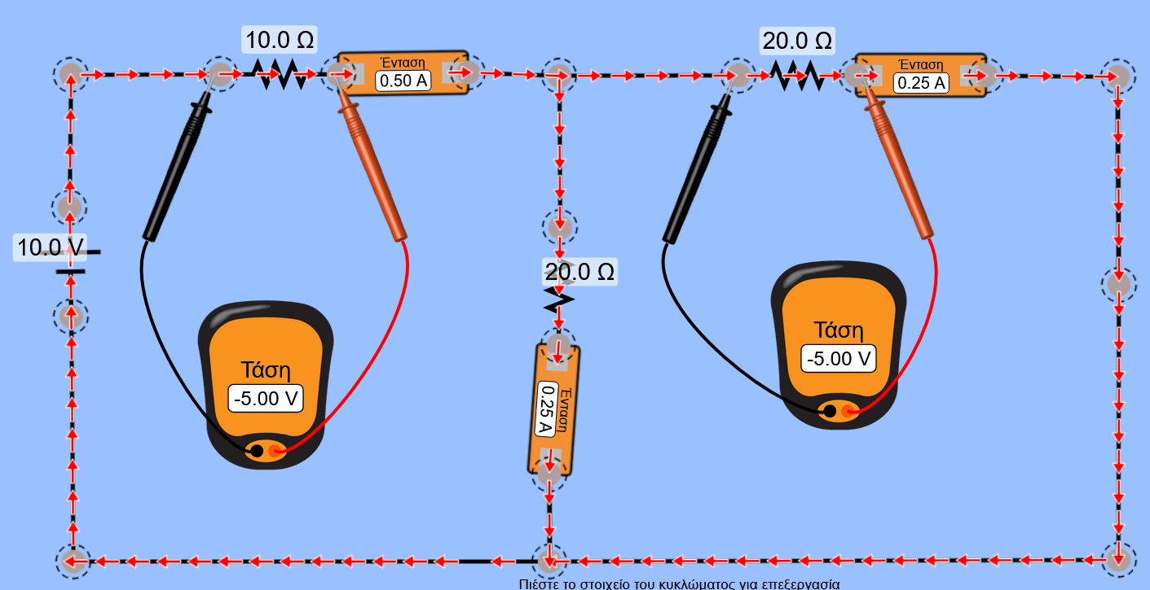
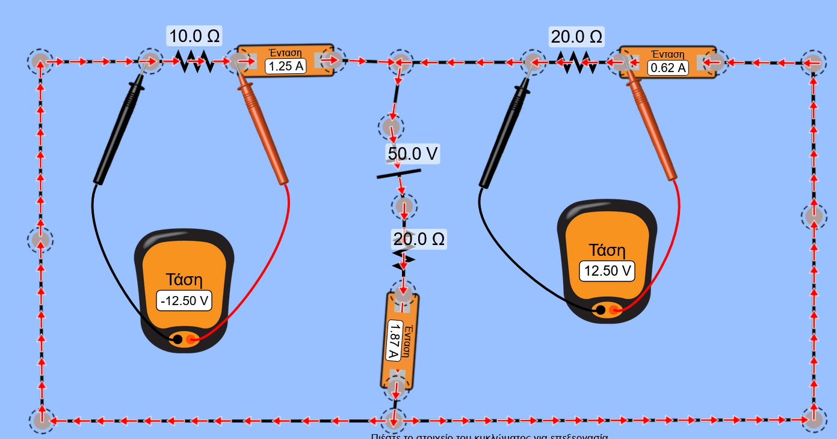

Αρχικό κύκλωμα | U1 | U2 | VR1 | VR2 | VR3 | IR1 | IR2 | IR3
Αρχικό κύκλωμα | 10 | 50 | + ή - | + ή - | + ή - | + ή - | - + ή - | + ή -
Κύκλωμα μόνο με U1 | U1 |  | VR1 | VR2 | VR3 | IR1 | IR2 | IR3
Κύκλωμα μόνο με U1 | 10 |  | + ή - | + ή - | + ή - | + ή - | + ή - | + ή -
Κύκλωμα μόνο με U2 |  | U2 | VR1 | VR2 | VR3 | IR1 | IR2 | IR3
Κύκλωμα μόνο με U2 |  | 50 | + ή - | + ή - | + ή - | + ή - | + ή - | + ή -

Τι συμπεραίνεται σύμφωνα με την αρχή της επαλληλίας;;

